№ 6 - 2015
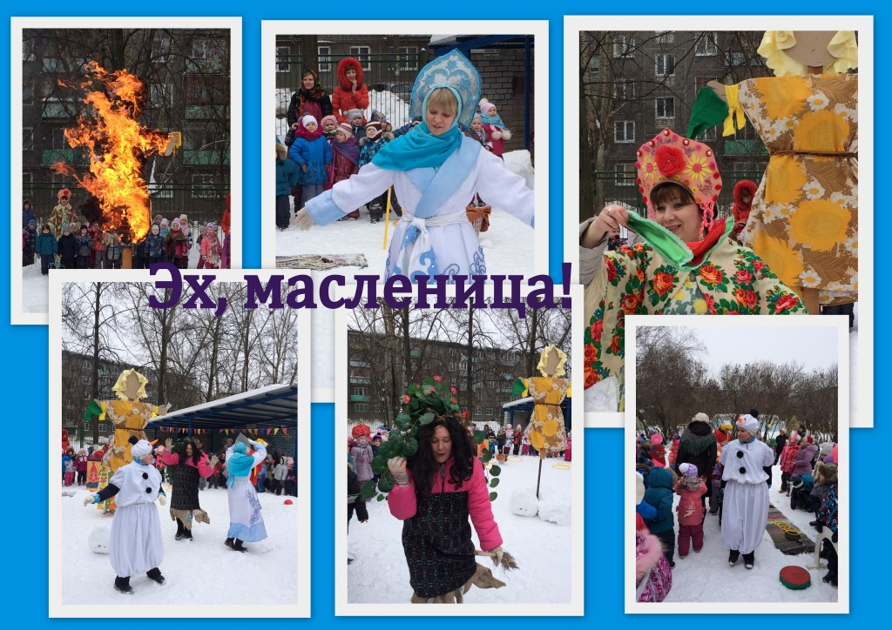
А мы Масленицу провожали,
Тяжко - важно по ней вздыхали;
Ой ты, Масленица, воротись,
За белую берёзу зацепись,
До красного лета протянись.
А мы Масленицу прокатали,
Дорогую потеряли,
Думали, будет она — семь годков,
А она погостила — семь деньков.
Ой, Масленица, воротись!
В новый год покажись!

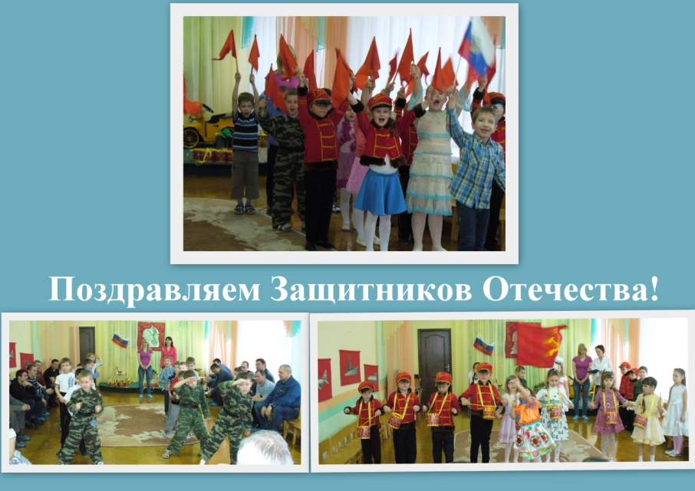
С 17.02 по 20.02.2015 в нашем детском саду проходили праздничные мероприятия, посвященные Дню Защитников Отечества. Наши папы принимали активное участие во всех состязаниях и конкурсах, показывали мастер – класс по наматыванию портянок, исполняли желания золотых рыбок. Дети поздравляли пап и дедушек с праздником, читали стихи, танцевали, пели песни. Все мужчины, присутствующие на празднике, получили заряд бодрости и хорошего настроения на целый день.

4 февраля в соответствии с планом работы управления образования Ленинского района администрации города Нижнего Новгорода среди дошкольных образовательных учреждений прошла районная интеллектуальная олимпиада «Почемучки». Всего в олимпиаде приняли участие 33 дошкольных учреждения района. Наша команда заняла I место! Поздравляем наших победителей: - Белову Аню (подготовительная группа №10) - Блохина Диму (подготовительная группа №5) - Сафронова Егора (подготовительная группа №10)

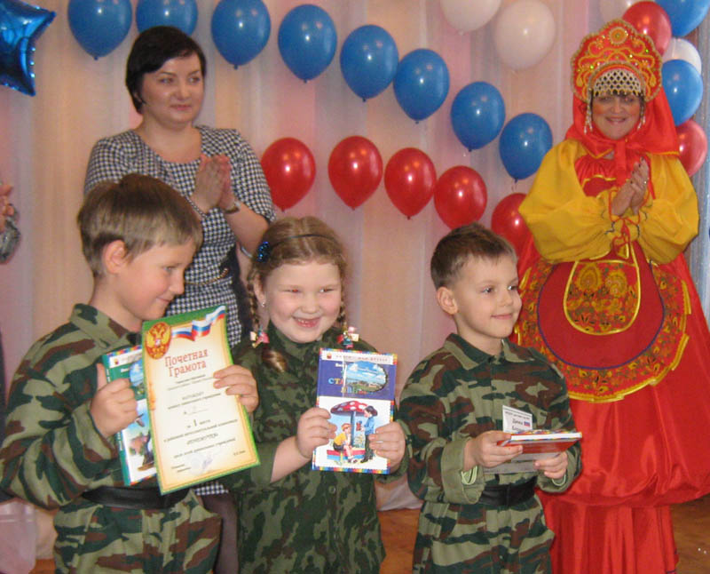

Муниципальное бюджетное дошкольное образовательное учреждение детский сад комбинированного вида №3
Наш адрес: г. Нижний Новгород ул. Херсонская, 14, корп.1
Наш сайт : dou3nn.ru Наша эл. почта: dou3nn@yandex/ru
Телефон: +7 (831) 251-24-00

В преддверии праздника 23 февраля рекомендуем родителям познакомить детей с различными родами войск.
Кто, ребята, на границе нашу землю стережет?
Чтоб работать и учиться
Мог спокойно весь народ? (Пограничник)
Первый род войск - это пограничные войска. Пограничники – это солдаты, которые охраняют границу. Они первыми встречают вражеские войска, когда переходят границу. В пограничном отряде есть проводник с собакой. Собака помогает пограничникам, идёт по следу. Есть такое военное подразделение – кинологическое. Обучают, тренируют и заботятся о собаках – кинологи
Сухопутные войска. В сухопутных войсках служат пехотинцы, артиллеристы, ракетчики, танкисты. Танки – самоходные машины на гусеничном ходу, что позволяет им проходить по любой местности. Танки снабжены пушками и пулемётами. Ещё в сухопутных войсках служат связисты, военные строители.
Военно-воздушные силы защищают наше Отечество с воздуха. Лётчики – члены экипажа самолёта или вертолёта – должны не бояться высоты.
Воздушно-десантные войска (ВДВ), Они там, где самая большая опасность, где требуется сила и отвага. Именно они на сегодняшний день главные люди, которые борются с террористами.
Военно-морской флот. Морские просторы нашей Родины защищают военные корабли. Там служат моряки, среди них есть и капитаны. Это командиры корабля, они в ответе за весь корабль. Большие надводные корабли оснащены пушками, ракетами. Они могут защищать нашу Родину на воде.

С уважением учитель-логопед Ганина Т.А

Кто плывет на корабле?
Он не тоскует о земле.
Он с ветром дружит и волной
Ведь море-дом его родной.
Так кто ж, ребята, он такой? (Моряк)

Самолет парит, как птица,
Там — воздушная граница.
На посту и днем и ночью
Наш солдат — военный… (летчик)

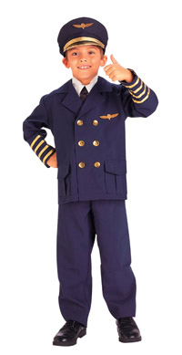
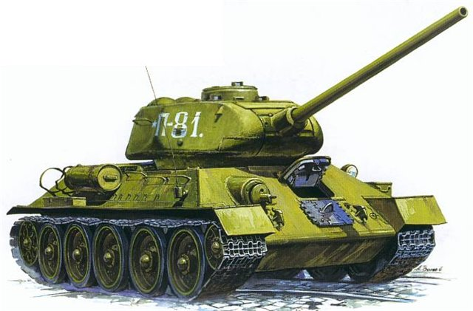
Снова в бой машина мчится,
Режут землю гусеницы.
Та машина в поле чистом
Управляется…(танкистом)

Утренняя зарядка «День защитника Отечества»
1. «Моряки»
И.п.: о.с., руки перед грудью, ладошки вниз
1-2-3-попеременно встать на пятки, одновременно выполняя «гребок» руками от себя вперед - в стороны, 4-вернуться в и.п.
- «Подводники»
И.п.: ноги на ширине плеч, руки за голову. 1– наклон к правому носку, задеть руками 2-исходное положение. 3-4 - то же влево. Повторить по 6 раз в каждую сторону
3. «Летчики»
И.п.: ноги на ширине плеч, руки перед грудью, ладошка к ладошке 1-поворот вправо, руки в стороны ; 2-исходное положение 3-4 – тоже в другую сторону. Повторить по 6 раз в каждую сторону
4. «Саперы» - они должны быстро встать или сесть, чтобы разминировать мину
И.п.: ноги крестиком, руки в замок вперед
1-сесть на пол без помощи рук 2-встать без помощи рук. Повторить 10 раз
5. «Танкисты»
И.п. – лежа на спине руки в замок на животе 1-сесть, руки – дуло танка вперед 2-и.п. Повторить 10 раз
С уважением инструктор по физо Исаева. М.С

Мастерим вместе с папой парусник
Инструменты. Для изготовления своими руками модели парусника необходимы ножницы и шило
Материалы. Основа парусника — пластиковая бутылка. Для построения модели возьмем, например, чистую внутри прозрачную бутылку объемом 1.5-2 литра, деревянные рейки сечением 5х5мм длиной от 15 до 50см, нитки, два гвоздя длиной 20-40мм (их можно заменить кусочками проволоки согнутых в виде буквы «S»), бумага формата А4. При отсутствии готовых реек, будущие мачты сделаем из сухих прямых веточек. Для балласта необходимо использоваться мелкие камушки или песок, которые будут засыпаться внутрь бутылки. Для постройки бутылочного парусника подготовьте рабочее место, а работая с инструментом соблюдайте технику безопасности, ход инструмента должен быть от себя, берегите пальцы!!! Вырезаем ножницами паруса (рис 1.) Шилом намечаем отверстия в пластиковой бутылке куда будут установлены мачты. Мачты должны быть расположены на одной линии. Отверстия в пластиковой бутылке аккуратно вращательными движениями кончиками ножниц расширяем до диаметра соответствующих мачт. Вставляем в отверстия мачты. (рис 2.) Для крепления ниток (такелажа) со стороны кормы будущего парусника (донышко бутылки) на расстоянии 3-4 см от линии установки мачт вставляются два гвоздя.( рис 3) Для установки на мачте в каждом парусе необходимо сделать два надреза. Ставим паруса, технология приведена на фотографии.(рис 4) Берем нитки и ставим такелаж. Основная цель использования ниток — придать красивый вид фрегату, выровнять мачты и закрепить паруса от беспорядочного вращения на ветру. (рис 5,6,7) Засыпаем балласт (рис 9) Семь футов под килем!!!!
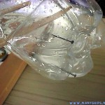
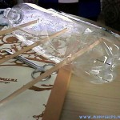
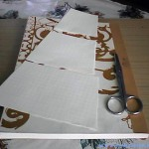

Гвозди для такелажа
Вставляем мачты
Вырезаем паруса

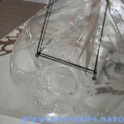
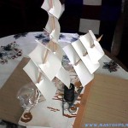

Закрепление ниток на мачте
Закрепление ниток на гвозди
Ставим паруса

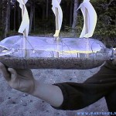
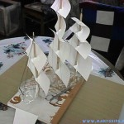
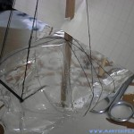

Засыпаем балласт
Парусник готов
Закрепляем паруса

Покормите птиц зимой!
Пусть со всех концов
К вам слетятся, как домой,
Стайки на крыльцо.
Небогаты их корма.
Горсть зерна нужна,
Горсть одна — и не страшна
Будет им зима.
Сколько гибнет их — не счесть,
Видеть тяжело.
А ведь в нашем сердце есть
И для птиц тепло. , .
Приучите птиц в мороз
К своему окну,
Чтоб без песен не пришлось
Нам встречать весну!
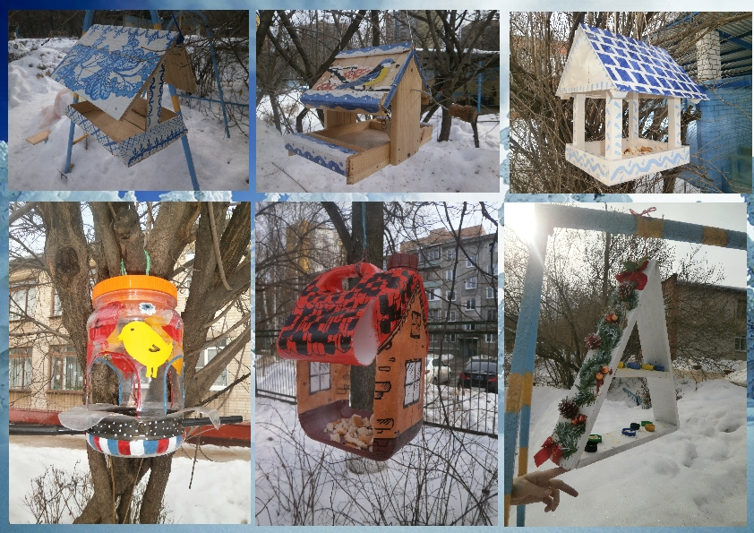
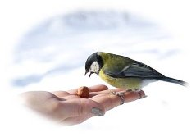
Наши родители любят что-нибудь мастерить вместе с детьми. Мы часто предлагаем им участвовать в разных конкурсах, выставках, которые организуем в детском саду. На этот раз объявили акцию: «Сделай кормушку для птиц!» Совместная деятельность детей и родителей в семье оживилась. Для украшения птичьих столовых использовался самый разнообразный материал: коробки, фанера, шишки, прутики, разные виды бросового материала. Кормушки получились удобные, добротные, разные по форме и размеру. Выражаем благодарность родителям, откликнувшимся на нашу акцию!!!

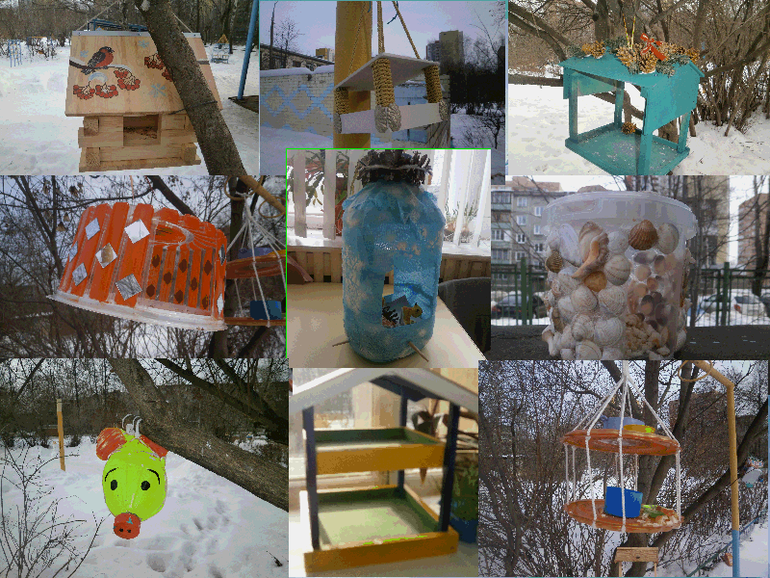

Отец в жизни ребёнка – это тот, кто сопровождает его по дороге жизни, защищает и оберегает. И если отец относится к своей роли воспитателя с полной отдачей, то через время по этой дороге пойдёт уверенная в себе личность, освоившая необходимую модель поведения. Мы пригласили наших уважаемых пап принять участие в опросе «Роль отца в воспитании ребёнка» Всего в опросе приняло участие 28 пап из разных групп. - Необходимо ли отцу участвовать в воспитании ребёнка? – да – ответило 100% респондентов. - Регулярно со своим ребёнком занимаются – 85% опрошенных пап; 10% - делают это время от времени и 5% один раз в неделю. - Какова же роль отца в семье? 30% пап считают, что роль отца в содержании семьи и обеспечении её всем необходимым; 10% уверены, что их роль в том, чтобы следить за порядком в семье, 60% родителей отметили, что кроме содержания семьи, отцу необходимо также участвовать и в воспитании подрастающего поколения.
– Какую позицию должен занимать отец по отношению к ребёнку? - 55% опрошенных , считают что отец должен быть носителем норм и правил поведения – примером для ребёнка, 44% уверены что отец должен быть лучшим другом, 1% пап видят себя в роли волшебника, предоставляющего ребёнку полную свободу. Благодарим всех пап, участвующих в нашем опросе! Удачи Вам в воспитании Ваших детей!

Муниципальное бюджетное дошкольное образовательное учреждение детский сад комбинированного вида №3

Наш сайт : dou3nn.ru Наша эл. почта: dou3nn@yandex/ruТелефон: +7 (831) 251-24-00

